**Урок-путешествие «Остров сокровищ».**

**Тип урока:** обобщение и систематизация знаний.

**Форма урока:** урок-путешествие.

**Цели урока:**

* закрепить умение свободно ориентироваться на координатной плоскости, строить точки по заданным координатам и определять координаты точки, отмеченной на координатной плоскости, умение по координатам точки определять координатную четверть или принадлежность координатным осям;
* развивать активность, ответственность, творческие способности;
* воспитать интерес к предмету, чувство коллективизма, сопереживания.

**Оборудование:**  компьютер, мультимедиапроектор, дистанционная мышь, сигнальные карточки с цифрами 1,2,3.

**Ход урока.**

**(слайд 1)**

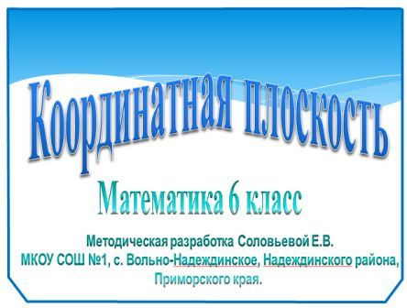

Здравствуйте, садитесь. Откройте тетради, запишите число, классная работа. Сегодня у нас заключительный урок по теме «Координатная плоскость». Мы должны с вами повторить основные понятия связанные с прямоугольной системой координат, закрепить умение свободно ориентироваться на координатной плоскости.

**(слайд 2)** Для этого мы отправимся в увлекательное путешествие на остров сокровищ.

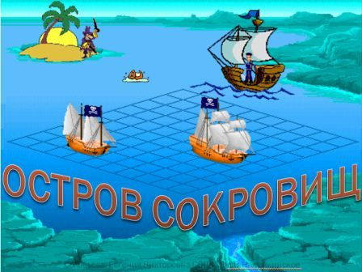

В пути нас ждут приключения полные опасности, и мы должны быть уверены, что справимся со всеми трудностями. Для этого вспомним основные понятия, которые нам понадобятся.

**(слайды 3,4)**

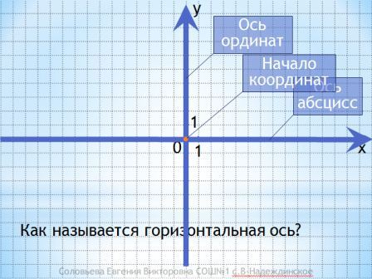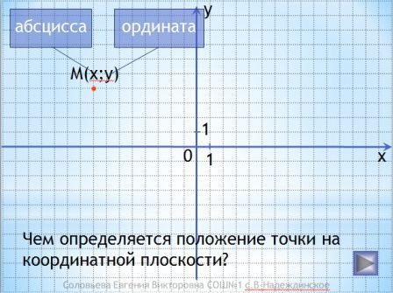

Слайды сопровождаются вопросами учителя.

Что называют прямоугольной системой координат на плоскости? Прямоугольной системой координат на плоскости называется две взаимно перпендикулярные прямые с выбранным на них началом отсчета, единичными отрезками и положительным направлением по каждой оси.

Как называется горизонтальная ось? Ось абсцисс.

Как называется вертикальная ось? Ось ординат.

Как называется точка пересечения координатных прямых? Начало координат.

Чем определяется положение точки на координатной плоскости? Координатами.

Как записывают координаты точки? Координаты точки записывают в круглых скобках, через точку с запятой на первом месте Х на втором У.

Как называется первая координата? Абсцисса.

Как называется вторая координата? Ордината.

Молодцы.

**(слайд 5)**

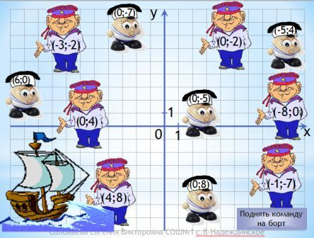

Чтобы отправиться в путешествие, мы должны отобрать членов команды. Из всех матросов выберите тех, у которых на тельняшках и на бескозырках написаны координаты точек, лежащих на оси ординат.

( Дети называют координаты, а учитель делает клик мышкой по матросу, выбранному учеником. Если ответ верный матрос занимает свое место на оси ординат, а если неверный, то занимает место на координатной плоскости соответственно своим координатам и дети наглядно видят, что данная точка не лежит на оси ординат. Как только дети назвали все координаты, лежащие на оси ординат, кликаем мышкой по кнопке «поднять команду на борт» Данное задание проверяет умение учащихся читать координаты и выделять из них те, которые обладают определенными свойствами.)

Команда к отплытию готова! Отдать концы! Полный вперед!

Ветер по морю гуляет

И кораблик подгоняет

Он бежит себе в волнах

На раздутых парусах…

Но что это показалось на линии горизонта?

**(слайд 6)**

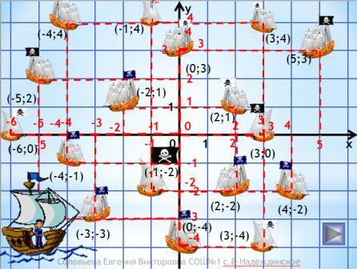

Пиратские корабли! Свистать всех наверх! Будем принимать бой! Чтобы наш корабль не попал в руки пиратов, мы должны точно определить координаты пиратских судов и потопить врага метким выстрелом.

( Учитель выступает в роли наводчика, выбирает корабль, делая по нему клик мышью. Корабль мигает, привлекая внимание детей. Ученик из класса называет координаты корабля, производя выстрел. Второй клик по тому же кораблю осуществляет проверку координат и корабль исчезает. Данный слайд содержит 18 кораблей, что позволяет опросить почти всех детей в классе. Данное задание помогает отработать умение определять координаты точки, отмеченной на координатной плоскости.)

Ура! Враг разгромлен. Полный вперед!

**(Слайд 7)**

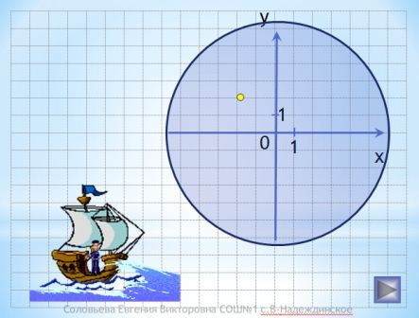

Но что это? Юнга увидел на радаре странную движущуюся точку. Может быть это морское чудовище? Давайте узнаем.

**(Слайд 8)**

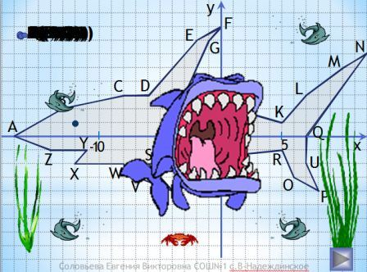

**Задание**: На координатной плоскости отметьте координаты точек последовательно соедините их отрезками.

(Первую точку с координатами (-17;0) на слайде отмечает учитель с помощью дистанционной мыши. Курсор ставим в положение (-17;0) , он примет вид руки, делаем клик мышкой, на координатной плоскости появляется точка. Затем мышь передается ученикам, каждый из которых отмечает свою точку и передает мышь соседу. Слайд содержит 25 точек, что дает возможность каждому ученику отметить точку. Одновременно ученики выполняют задание в тетрадях, проверяя построенные точки с точками на слайде.)

Ребята, кто это? Акула.

Да она не одна. Это нападение акул! Что делать?

Чтобы акулы нас пропустили, мы должны накормить их рыбой, но не простой, а только той, которая плавает в III координатной четверти.

**(Слайд 9)**

(Ребята называют координаты точек, лежащих в III координатной четверти, учитель кликает мышкой по выбранной рыбке, которая сначала занимает место согласно своим координатам, а потом идет на корм акуле. Если координаты названы не правильно, то рыбка просто занимает место согласно своим координатам и дети видят, что она не лежит в III координатной четверти и акуле до нее не добраться. Можно передать дистанционную мышь ученикам и они сами будут осуществлять выбор.)

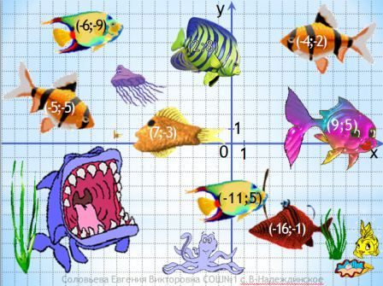

**(Слайд 10)**

Берег! Берег! Пришвартовываемся! Но на берегу страшный дракон, который охраняет карту зарытых сокровищ.

Чтобы дракон отдал карту, мы должны пройти тест.

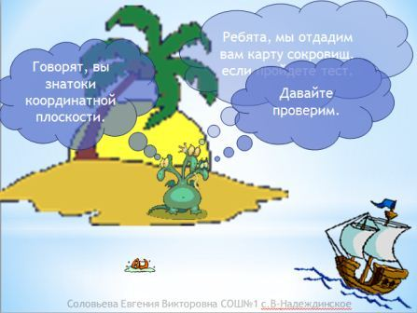

**(Слайд 11-16)**

(Учитель читает вопрос. Дети при помощи сигнальных карточек на которых написаны цифры 1,2,3, показывают номер верного ответа. Учитель спрашивает одного из учеников, который озвучивает свой ответ. Проверка правильности ответа осуществляется кликом мыши по выбранному номеру.)

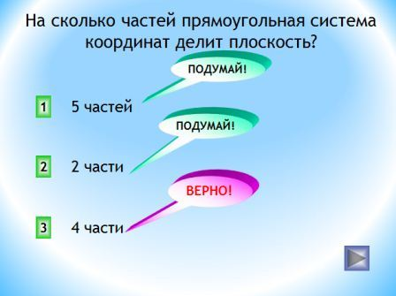

**(Слайд 17)**

Вы хорошо потрудились и заслужили карту сокровищ, но расшифровать ее вам придется самим.

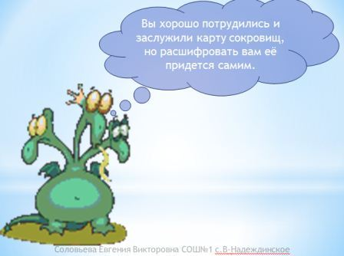

**Задание:** Отметьте на координатной плоскости точки A(-7;5), B(5;7), C(9;-1), D(-4;-4). В точке пересечения отрезков AC и BD зарыт клад. Определите координаты зарытого клада и получите сокровища капитана Флинта.

(Дети выполняют задание в тетрадях самостоятельно с последующей проверкой.)

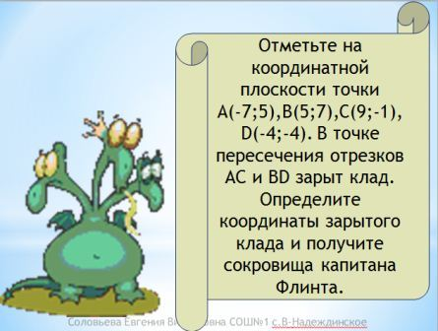

**(Слайд 18)**

Проверка самостоятельной работы.

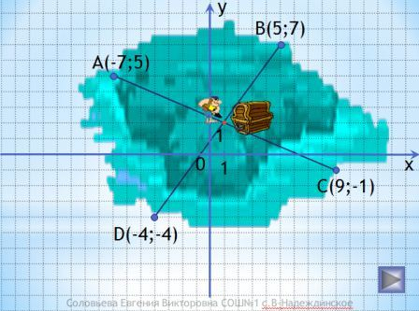

Ребята, мы определили координаты клада. Копаем? Да.

**(Слайд 19)**

А вот и сокровища, но что это за записка?

(Делаем клик мышью по записке.)

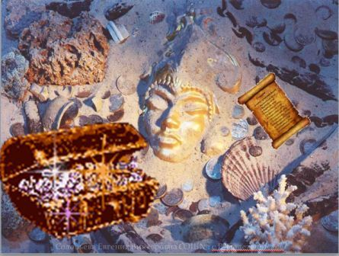

**(Слайд 20)**

(Учитель читает текст записки.)

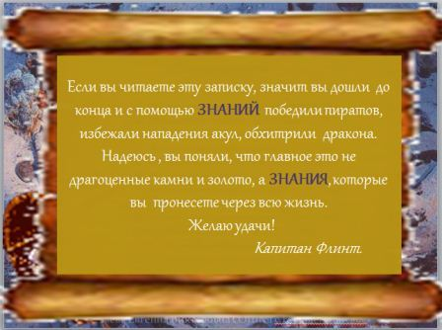

Молодцы ребята. Мы совершили увлекательное путешествие и поняли, что никакие трудности нам нипочем, наши знания и уверенность в собственных силах помогли нам их преодолеть.

Объявляются оценки за урок.

Домашнее задание: Постройте фигуры на координатной плоскости и запишите их координаты.